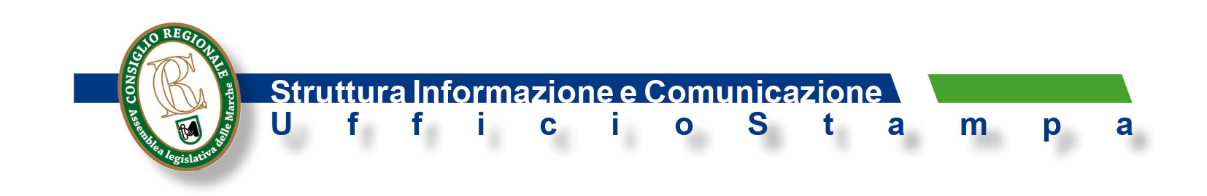

COMUNICATO N. 452

“I DISTURBI ALIMENTARI
CONOSCERE PER RICONOSCERE”

Presentato a Palazzo delle Marche il vademecum realizzato dall’associazione di volontariato “Il Gabbiano onlus”, con la collaborazione dell’Adap (Associazione italiana disturbi alimentari) unità operativa di Ancona ed il sostegno di Consiglio regionale, Commissione pari opportunità e Garante dei diritti.

Offrire alcune indicazione pratiche a operatori del settore, insegnanti e famiglie, così da rendere facilmente riconoscibili le situazioni di pericolo. Nasce da questa esigenza il vademecum “I disturbi alimentari. Conoscere per riconoscere”, realizzato dall’associazione di volontariato “Il Gabbiano onlus”, che ha iniziato la sua attività nel 2014 ad Osimo in ricordo di Elisa Caimmi, prematuramente scomparsa a causa di disturbi legati all’alimentazione. Il progetto, illustrato a Palazzo delle Marche, è stato concretizzato grazie alla collaborazione dell’Adap (Associazione italiana disturbi alimentari) unità operativa di Ancona ed il sostegno di Consiglio regionale, Commissione pari opportunità e Garante dei diritti.
Sia la Presidente della Cpo, Meri Marziali, sia lo stesso Garante dei diritti, Andrea Nobili, hanno evidenziato come quello che è stato posto in essere per la realizzazione del vademecum sia da considerare “un esempio virtuoso di collaborazione tra istituzioni ed associazioni che operano sul territorio”. Assicurato l’impegno affinchè si abbia la massima divulgazione, con l’utilizzo di tutti i canali disponibili ed attraverso iniziative condivise. Presente all’incontro la Presidente de “Il Gabbiano onlus”, Sabrina Cantori, che ha illustrato insieme ad altre volontarie il lavoro portato avanti dall’associazione ed ha ricordato la figlia Elisa Caimmi, alla quale ha voluto dedicare una lunga lettera aperta.
I disturbi dell’alimentazione sono un problema particolarmente diffuso, che va ad interessare in particolar modo il periodo dell’adolescenza. Nel vademecum vengono illustrati tutti i segnali premonitori, in base alle conoscenze scientifiche più aggiornate, legati ad anoressia, bulimia e alimentazione incontrollata di cui soffrono circa tre milioni di persone in Italia, con una larghissima percentuale che appartiene ai giovani ed alle donne. Determinante, come è stato sottolineato, è la diagnosi precoce che deve necessariamente coinvolgere più soggetti ed anche per questo particolare attenzione viene rivolta al ruolo della scuola e degli insegnanti. In questa direzione, rivestono un ruolo imprescindibile le strutture pubbliche e private, di cui lo stesso vademecum offre una mappa dettagliata per quanto riguarda il territorio regionale.

A.Is.

Ancona, 14.12.2016

